Министерство науки и высшего образования Российской Федерации
Федеральное государственное автономное образовательное
учреждение высшего образования
«Северо-Восточный федеральный университет имени М.К. Аммосова»
Колледж инфраструктурных технологий
Кафедра эксплуатации и обслуживания информационных систем

РУКОВОДСТВО ПОЛЬЗОВАТЕЛЯ

веб-платформы для проектирования, расчёта стоимости и строительства частных домов в Якутии

Специальность: 09.02.07 Информационные системы и программирование

Выполнил
студент гр. КИТ-ИСИП-24-6 КИТ СВФУ
Кельциев Виктор Владимирович____________

Согласовано:
Преподаватель кафедры ЭИОС
Лебедева Л.А.____________________________

Оценка:
Дата сдачи:

Якутск, 2026г.

СОДЕРЖАНИЕ
1. Назначение программы 3
2. Условия выполнения программы 3
3. Выполнение программы 3
4. Работа администратора 12
5. Сообщения пользователю 16
6. Частые вопросы 17

1. Назначение программы
Сайт «СЭРГЭ» помогает выбрать проект частного дома и заранее оценить, сколько может стоить его строительство в Якутии. На сайте можно:
- посмотреть проекты домов и их характеристики;
- отобрать проекты по этажности, числу спален, материалу стен, фундаменту, цене, наличию гаража и террасы;
- посмотреть фасад, интерьер и планировку выбранного проекта;
- задать свои параметры дома и получить предварительную стоимость с пояснением, из чего она складывается;
- прочитать разделы «Строительство», «О компании» и «Журнал»;
- оставить заявку, чтобы с вами связался менеджер;
- зарегистрироваться и следить в личном кабинете за ходом строительства своего дома.
Важно. Стоимость, которую показывает калькулятор, – ориентировочная. Это не смета, не коммерческое предложение и не оферта. Точная цена определяется после проектирования и осмотра участка. Эта оговорка выводится рядом с каждым результатом.

2. Условия выполнения программы
Для работы нужен компьютер, планшет или смартфон с современным браузером (Chrome, Edge, Firefox, Safari или аналогичным) и включённым JavaScript. Устанавливать программы не нужно. Каталог, калькулятор и информационные разделы доступны без регистрации, личные данные у вас не запрашиваются. Имя и телефон нужны только тогда, когда вы оставляете заявку или создаёте аккаунт; они отправляются с вашего согласия. Заявки, регистрация и личный кабинет работают на основном сайте; в демонстрационной версии на GitHub Pages их нет. Сайт одинаково работает на экранах шириной от 360 пикселей.

3. Выполнение программы

3.1 Навигация
В верхней части каждой страницы расположено меню: «Дома», «Строительство», «Проекты», «О компании», «Журнал». Пункты «Дома» и «Проекты» открывают каталог, остальные – одноимённые разделы (раздел 3.6). Кнопка «Рассчитать стоимость →» справа открывает калькулятор, логотип «СЭРГЭ» – главную страницу. Правее кнопки находится круглый значок профиля: гостя он ведёт на страницу входа, вошедшего клиента – в личный кабинет, администратора – в админ-панель. Текущий раздел в меню подчёркнут. На телефоне меню открывается кнопкой с тремя полосками, а внизу экрана закреплена панель «Позвонить / Рассчитать». В подвале собраны ссылки на разделы и проекты, контакты, ссылка «Оставить заявку» и «Политика конфиденциальности».

3.2 Каталог проектов
Откройте раздел «Дома». В каталоге показаны карточки с фото, площадью, этажностью, числом спален, материалом стен, фундаментом и ценой «от». Над карточками находятся фильтры (рисунок 1):
- «Сортировка» – по площади или цене, по возрастанию или убыванию;
- «Этажность», «Спальни», «Материал стен», «Фундамент» – выбор значения из списка;
- «Цена, до» – верхняя граница цены;
- флажки «Гараж» и «Терраса» оставляют только проекты, где они есть.
Фильтры можно сочетать. Список обновляется сразу, число подходящих проектов показано в строке «Найдено проектов». Если подходящих проектов нет, появится сообщение «По таким параметрам ничего не нашлось» и кнопка «Сбросить фильтры». Кнопка «Сбросить» возвращает все фильтры в исходное состояние (рисунок 2).
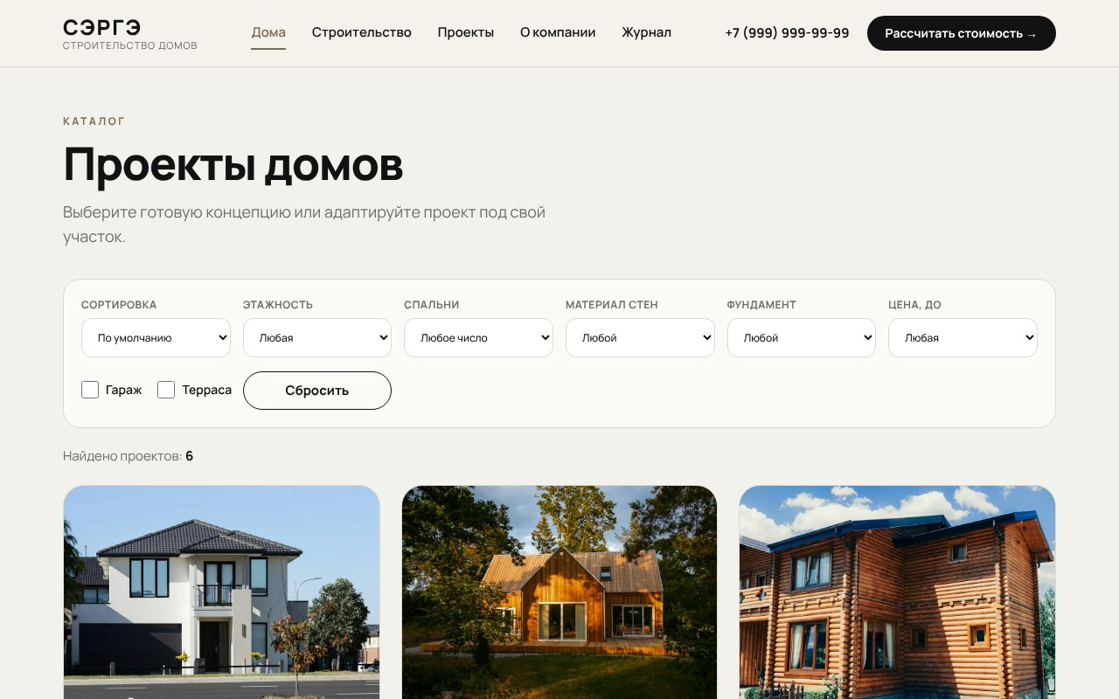
Рисунок 1 — Каталог проектов с фильтрами.
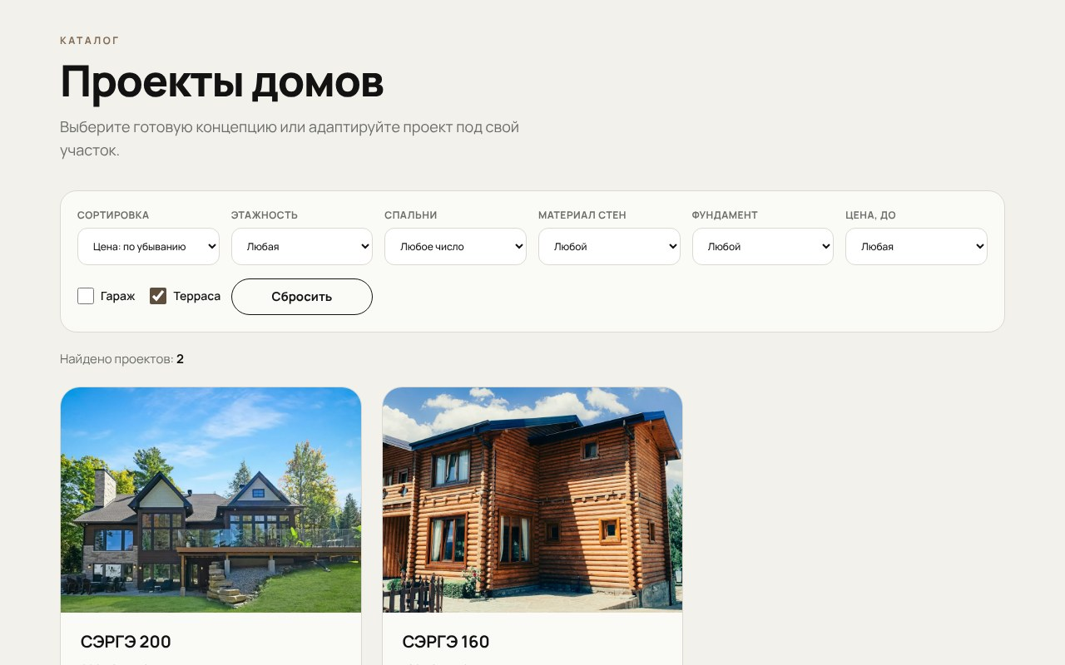
Рисунок 2 — Каталог после применения фильтров: терраса, сортировка по убыванию цены.

3.3 Карточка дома
Чтобы открыть проект, нажмите на карточку или на «Смотреть дом →». На странице проекта (рисунок 3) слева находится галерея из трёх слайдов: фасад, интерьер и планировка. Переключать слайды можно стрелками на фото, точками под ним, свайпом пальцем или клавишами ← и → на клавиатуре. Справа показаны название, описание, цена «от» и таблица характеристик. Ссылка «← Назад к проектам» возвращает в каталог. Внизу страницы показаны другие проекты.
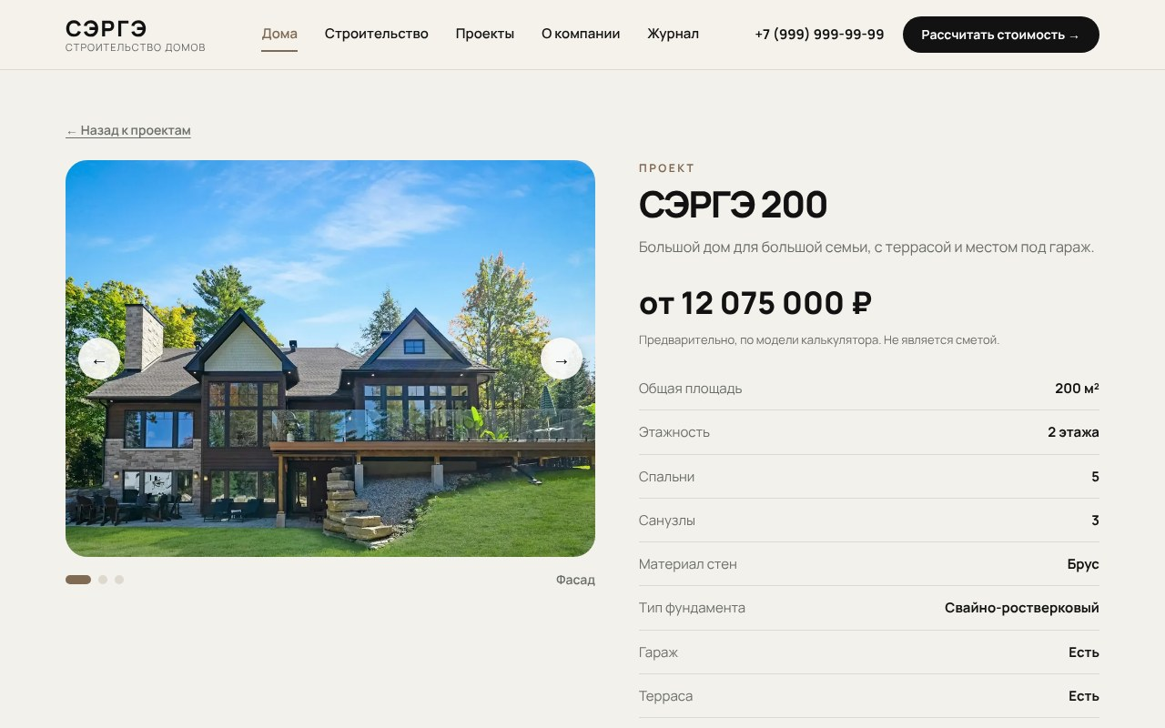
Рисунок 3 — Карточка дома, слайд «Фасад».
Кнопка «Получить планировку» переключает галерею на слайд с планировкой (рисунок 4). Кнопка «Рассчитать для моего участка →» открывает калькулятор и подставляет в него параметры этого проекта; их можно изменить. Кнопка «Оставить заявку» открывает форму заявки с названием проекта (раздел 3.7).
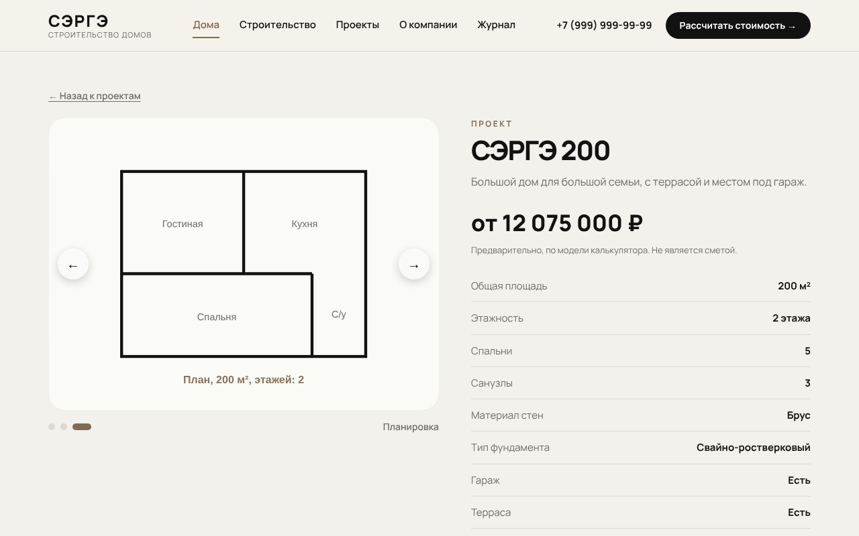
Рисунок 4 — Карточка дома, слайд «Планировка».

3.4 Калькулятор стоимости
Откройте калькулятор кнопкой «Рассчитать стоимость →» или из карточки дома. Чтобы получить расчёт:
- введите общую площадь дома в квадратных метрах – число от 10 до 1000 (можно с запятой, например 120,5);
- выберите этажность из списка (от 1 до 3 этажей);
- выберите материал стен (газобетон или брус);
- выберите тип фундамента (свайно-ростверковый или ленточный);
- нажмите кнопку «Рассчитать».
Если какое-то поле заполнено неверно или не заполнено, рядом с ним появится красное сообщение, а расчёт не выполнится (рисунок 5). Исправьте поле – сообщение исчезнет, затем нажмите «Рассчитать» ещё раз. После успешного расчёта справа появится результат, а кнопка получит подпись «Рассчитано ✓» (рисунок 6).
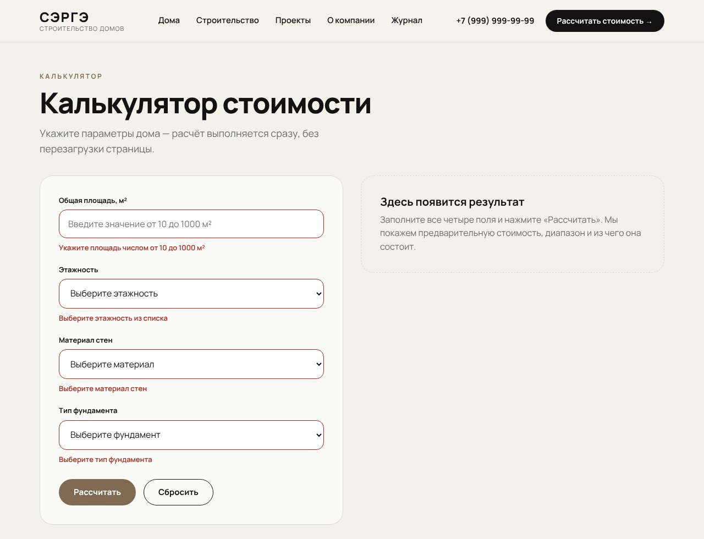
Рисунок 5 — Калькулятор, сообщения проверки ввода.
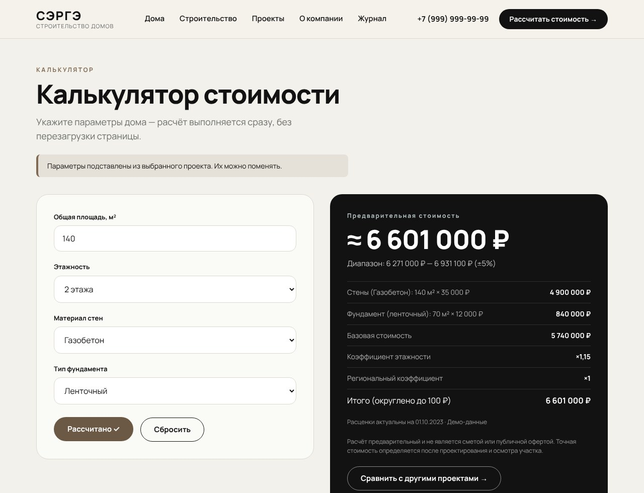
Рисунок 6 — Калькулятор, результат расчёта.
Таблица 3.1 – Как читать результат
Строка результата | Что означает
Предварительная стоимость ≈ … | Итоговая сумма, округлённая до 100 ₽
Диапазон | Нижняя и верхняя границы (отклонение 5 % от итога)
Стены | Площадь дома × цена 1 м² выбранного материала
Фундамент | Площадь застройки (площадь дома ÷ этажность) × цена 1 м² выбранного фундамента
Базовая стоимость | Сумма стен и фундамента
Коэффициент этажности | ×1 для одного этажа; ×1,15 для двух и более
Региональный коэффициент | Поправка на регион; сейчас равна ×1
Итого | Базовая стоимость × коэффициенты, округлённая до шага
Расценки актуальны на … | Дата, на которую действуют цены в расчёте

Кнопка «Сбросить» очищает форму и результат. Введённые значения запоминаются в вашем браузере, чтобы вернуться к расчёту позже; на сервер они не отправляются, кнопка «Сбросить» их удаляет. Ссылка «Сравнить с другими проектами →» под результатом открывает каталог, а ссылка «Получить точный расчёт →» – форму заявки, в которую подставлены параметры расчёта (раздел 3.7).

3.5 Работа на телефоне
На телефоне страницы перестраиваются в одну колонку, поля и кнопки увеличены для удобного нажатия, фильтры каталога идут списком (рисунок 7). После расчёта страница сама прокручивается к результату.
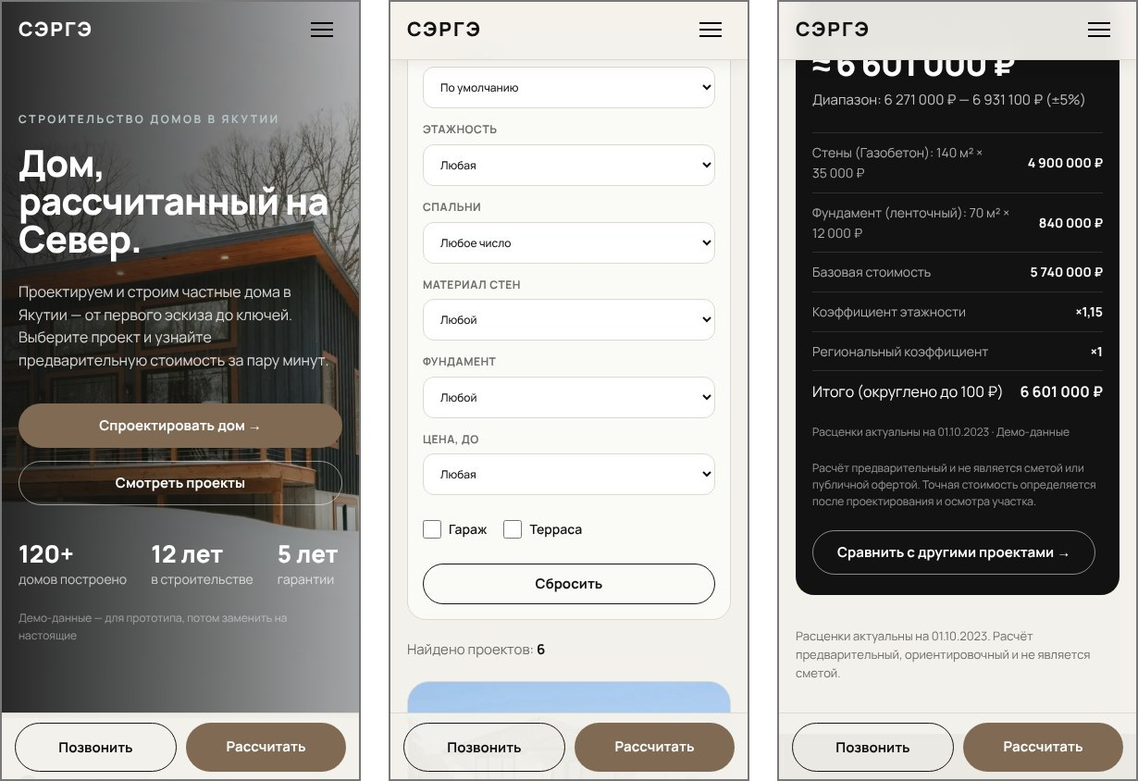
Рисунок 7 — Страницы на ширине 390 px: главная, каталог, результат расчёта.

3.6 Информационные разделы
Разделы «Строительство», «О компании» и «Журнал» открываются из меню и заполнены демонстрационными данными.
Раздел «Строительство» (рисунок 8) рассказывает, как строится дом: восемь этапов от консультации до передачи ключей (у каждого есть описание и срок); два типа фундамента, свайно-ростверковый и ленточный, со схемами, указанием подходящих грунтов и ценой за 1 м² площади застройки; два материала стен, брус и газобетон, с ценой за 1 м² площади дома; цифры о сроках, гарантии и климате; ответы на частые вопросы. В конце раздела есть ссылка на калькулятор.
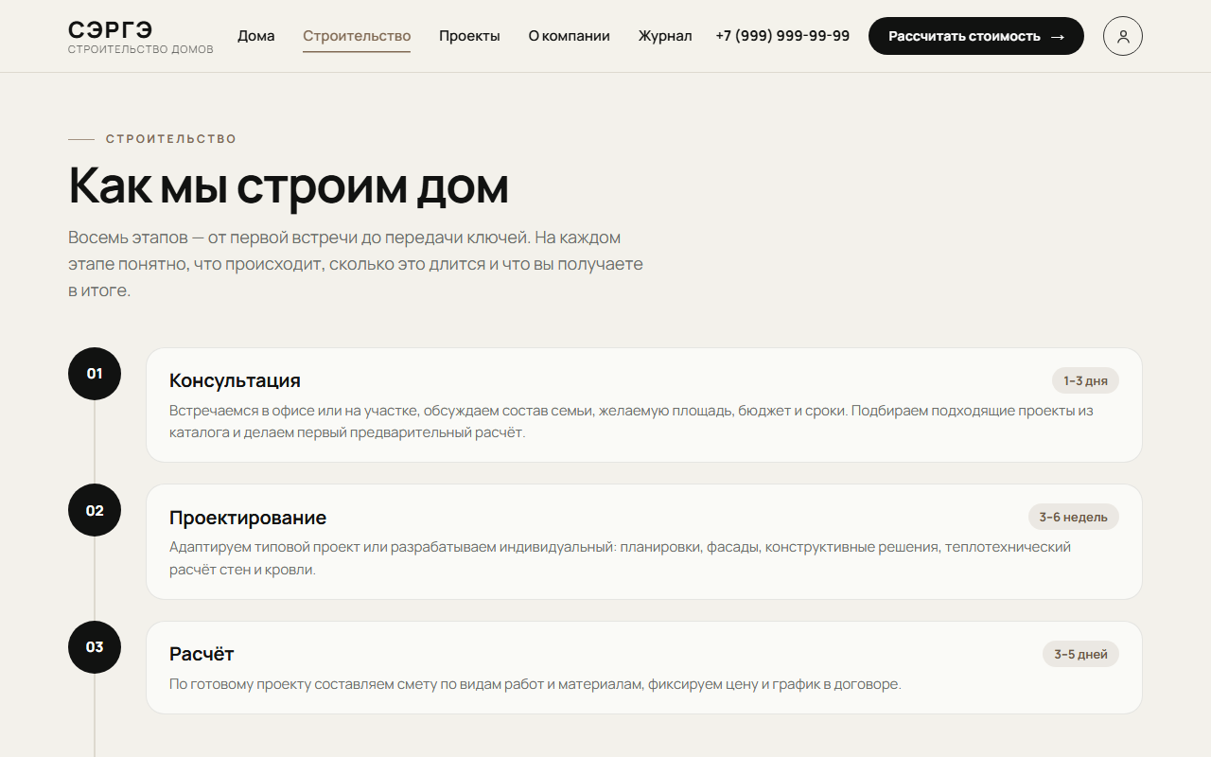
Рисунок 8 — Раздел «Строительство».
Раздел «О компании» содержит описание, цифры (построенные дома, опыт, гарантия, число специалистов), принципы работы, команду и контакты: телефон, почту, адрес, часы работы и реквизиты.
Раздел «Журнал» (рисунок 9) – статьи о строительстве на Севере: фундаменты на вечной мерзлоте, выбор между газобетоном и брусом, утепление, календарь стройки. Первая статья показана крупно, остальные – карточками. Страница статьи содержит текст с подзаголовками, ссылку «← Все статьи», призыв «Сколько будет стоить ваш дом?» с кнопкой «Рассчитать стоимость →» и блок «Читайте также».
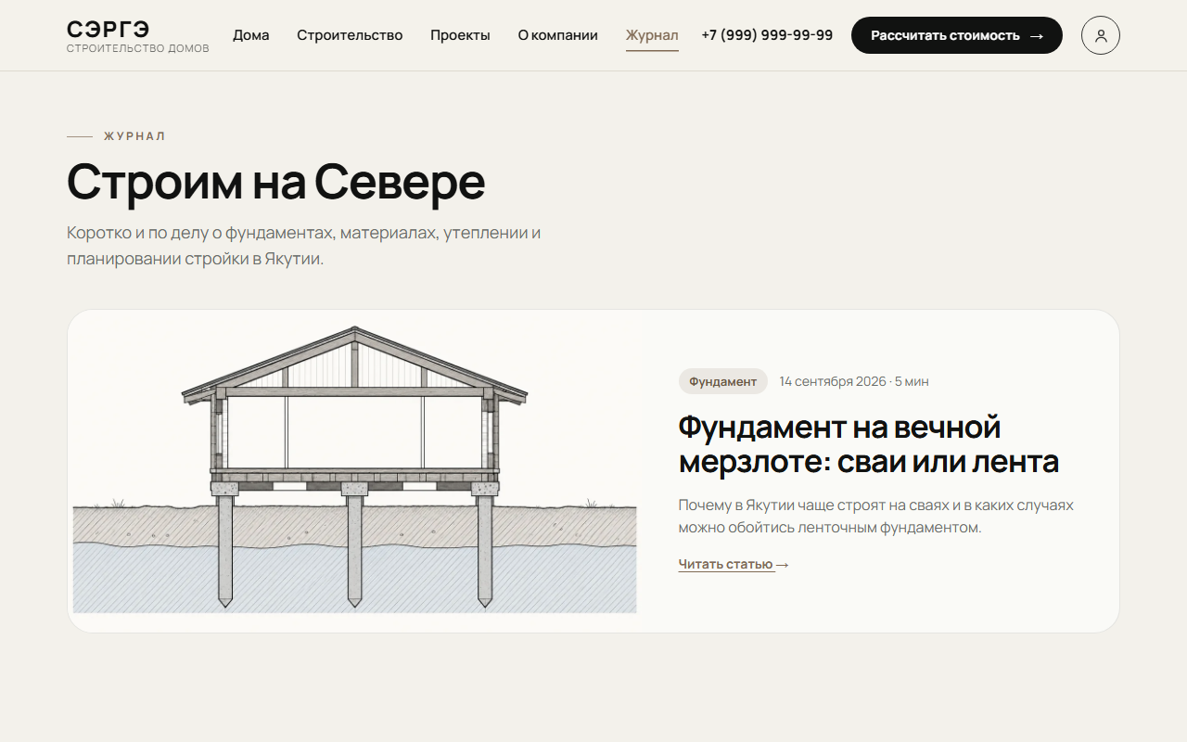
Рисунок 9 — Раздел «Журнал».

3.7 Заявка
Чтобы с вами связался менеджер, оставьте заявку. Форму можно открыть ссылкой «Оставить заявку» в подвале сайта, кнопкой «Оставить заявку» на странице проекта или ссылкой «Получить точный расчёт →» под результатом калькулятора. В двух последних случаях в форму подставляются название проекта или параметры расчёта (рисунок 10). Регистрироваться для этого не нужно.
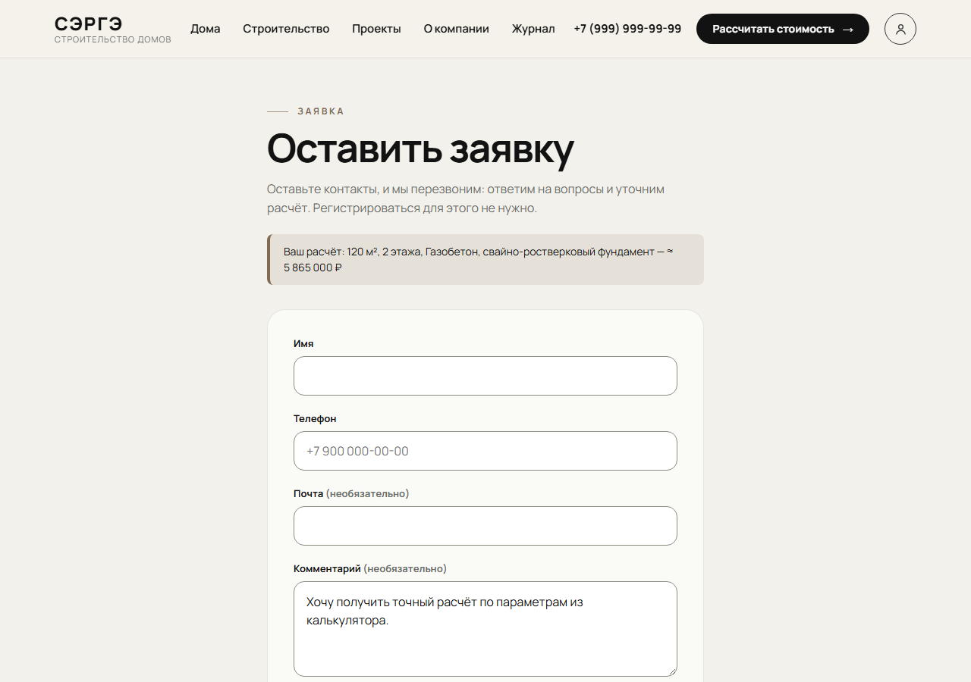
Рисунок 10 — Форма заявки с параметрами расчёта.
Заполните поля (таблица 3.2), отметьте согласие на обработку персональных данных и отправьте форму. После отправки появится сообщение «Заявка принята»; менеджер перезвонит в рабочее время (пн–сб, 9:00–19:00). Если вы указали почту и отправка писем на сайте настроена, на неё придёт подтверждение. С одного адреса можно отправить не более пяти заявок в час, с одного номера – не более трёх в сутки.
Таблица 3.2 – Поля формы заявки
Поле | Правило | Сообщение при ошибке
Имя | Обязательное, от 2 до 100 символов | Укажите имя: от 2 до 100 символов
Телефон | Обязательное, российский номер в любом привычном написании: +7 900 000-00-00, 8 (900) 000-00-00, 9000000000 | Укажите российский номер телефона, например +7 900 000-00-00
Почта | Необязательное; если указано, адрес должен быть корректным | Проверьте адрес почты
Комментарий | Необязательный, до 1000 символов | Сообщение не длиннее 1000 символов
Согласие | Флажок обязателен; условия изложены в политике конфиденциальности | Нужно согласие на обработку данных

3.8 Регистрация и вход
Аккаунт нужен, чтобы следить за ходом строительства. Его можно создать самому на странице регистрации (ссылка «Зарегистрироваться» на странице входа или «создайте аккаунт» после отправки заявки) либо получить от менеджера после заключения договора: тогда логином служит ваш телефон, а пароль менеджер передаёт вам лично.
Для регистрации укажите имя, телефон, почту (по желанию), придумайте пароль (не короче 8 символов, с буквой и цифрой) и отметьте согласие на обработку данных. Для входа (рисунок 11) нажмите значок профиля, введите телефон или почту и пароль. После пяти неверных попыток вход блокируется на 15 минут. Если пароль забыт, нажмите «Забыли пароль?»: откроется форма заявки на восстановление доступа, менеджер свяжется с вами. Если пароль выдал менеджер, при первом входе сайт попросит заменить его на свой.
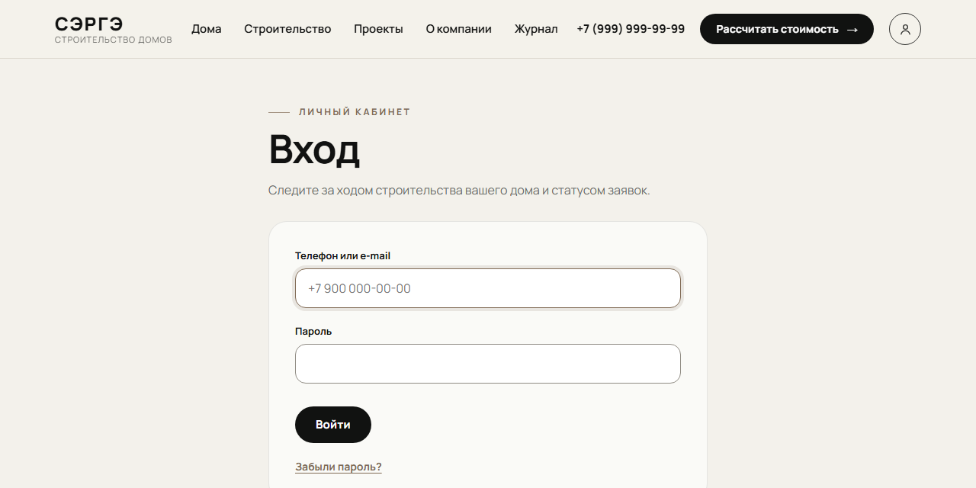
Рисунок 11 — Страница входа.

3.9 Личный кабинет клиента
В кабинете (рисунок 12) показаны ваши объекты строительства и заявки. Для каждого объекта выводятся код проекта и статус (проектирование, строительство, сдан), название и адрес, процент готовности со шкалой, цепочка этапов (пройденные отмечены галочкой, текущий выделен), номер договора, проект дома, даты начала работ и плановой сдачи, а также новости объекта с датой, этапом и фотографиями. Раздел «Мои заявки» показывает номер, дату, суть заявки и её состояние: «Принята, скоро перезвоним», «В работе у менеджера», «Договор заключён» или «Закрыта». Пока менеджер не добавил дом в кабинет, вместо объекта выводится пояснение с кнопками «Рассчитать стоимость →» и «Оставить заявку».
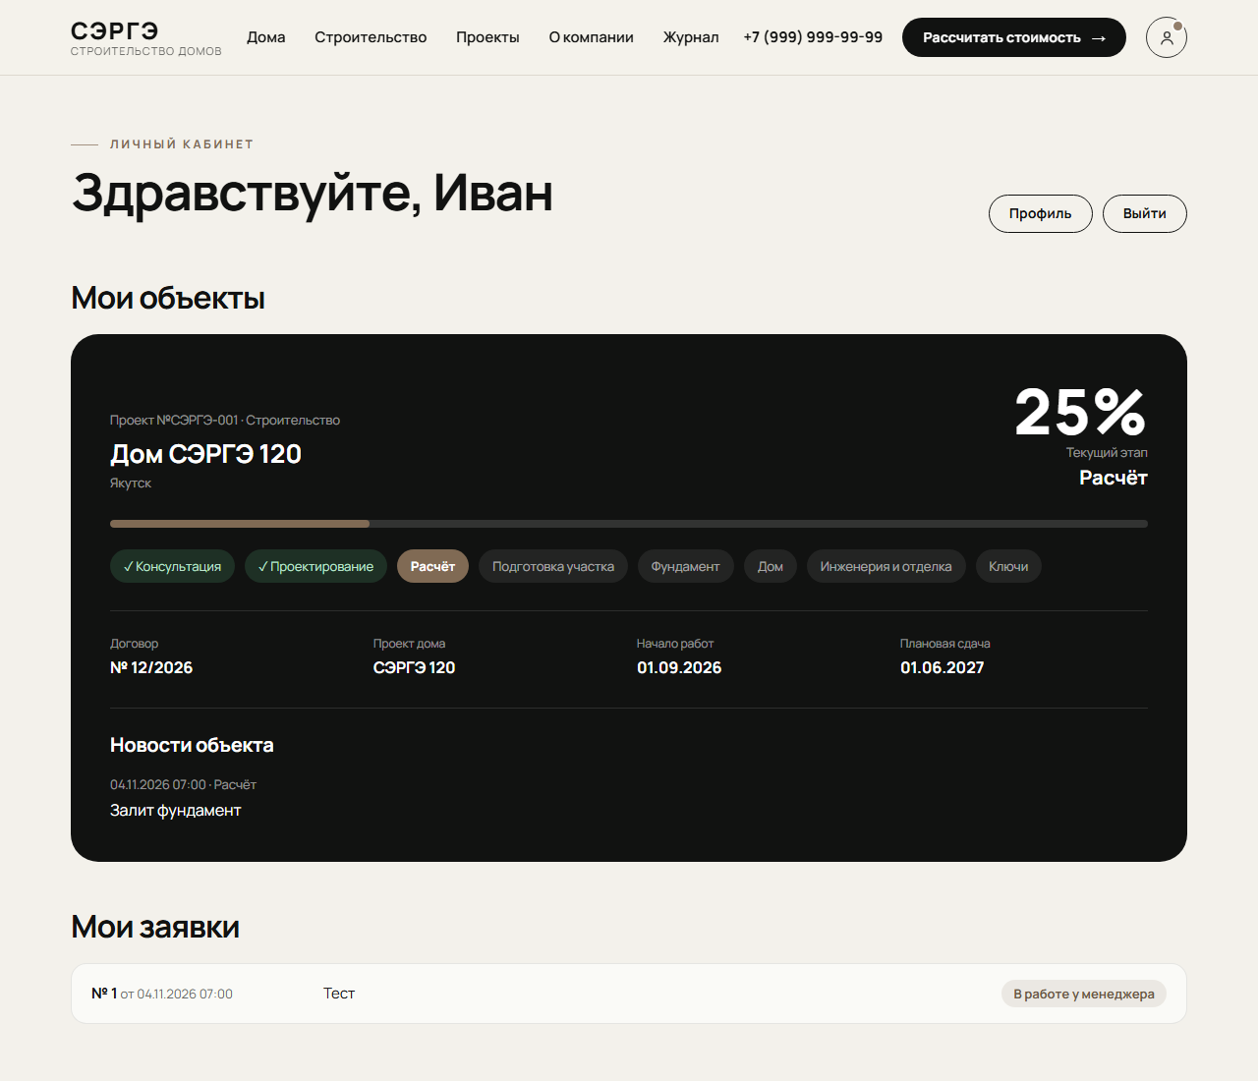
Рисунок 12 — Личный кабинет клиента.

3.10 Профиль и смена пароля
Кнопка «Профиль» в кабинете открывает страницу, где можно изменить имя и почту и сменить пароль: нужно ввести текущий пароль, а новый должен отличаться от прежнего. Номер телефона меняется через менеджера, потому что он связан с договором и заявками. Кнопка «Выйти» завершает сеанс.

4. Работа администратора

4.1 Вход в админ-панель
Администратор входит через ту же страницу входа по почте и паролю, после чего открывается админ-панель (рисунок 13). Первый администратор создаётся один раз на странице /install.php по ключу SETUP_KEY из файла includes/config.local.php; остальных добавляет администратор в разделе «Администраторы». Слева расположено меню разделов, на странице «Обзор» – счётчики новых заявок, заявок в работе, клиентов, объектов и проектов, список последних заявок и кнопки быстрых действий. Всё, что изменяется в админ-панели, сразу меняется на сайте.
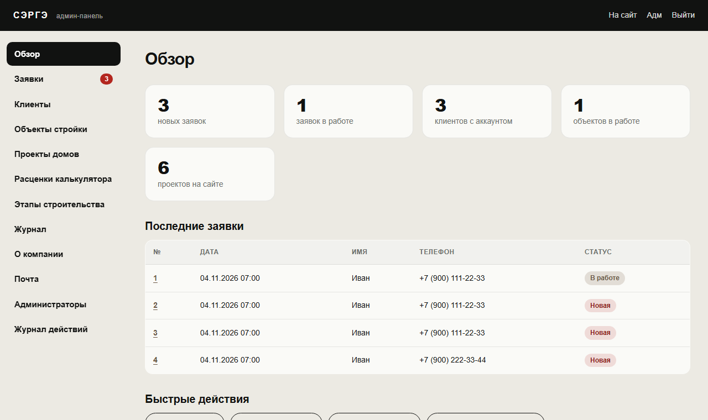
Рисунок 13 — Админ-панель, обзор.

4.2 Заявки
Раздел «Заявки» содержит список с фильтром по статусу и поиском; число новых заявок показано на пункте меню. В карточке заявки (рисунок 14) видны контакты, сообщение, источник (форма на сайте, калькулятор, страница проекта или восстановление доступа) и параметры расчёта, пересчитанные на сервере. Менеджер выбирает статус (таблица 4.1), пишет заметку, которую клиент не видит, и сохраняет.
Таблица 4.1 – Статусы заявки
Статус | Значение
Новая | Заявка поступила, менеджер её ещё не обработал
В работе | Менеджер связался с клиентом и работает с заявкой
Договор заключён | Клиент согласился на сделку; статус ставится автоматически при создании кабинета
Отказ | Клиент отказался от предложения или заявка закрыта
Спам | Лишняя или ошибочная заявка

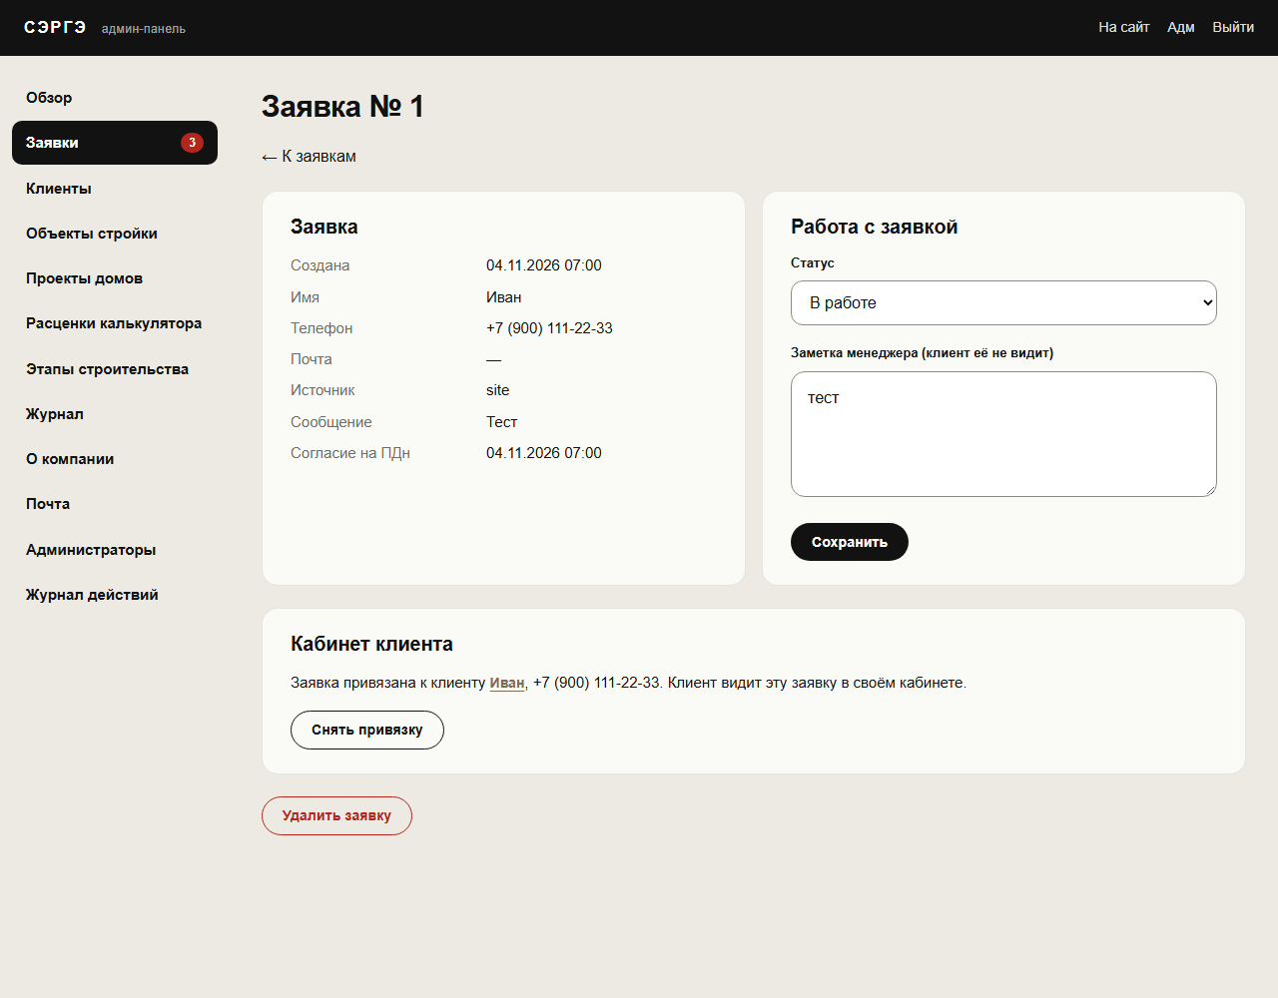
Рисунок 14 — Заявка в админ-панели.
Кнопка «Создать кабинет» выдаёт клиенту доступ после согласия на сделку. Если клиента с таким телефоном ещё нет, создаётся учётная запись (логин – телефон, пароль генерируется), заявка привязывается к ней, а её статус меняется на «Договор заключён». Пароль показывается один раз вместе с готовым текстом сообщения; менеджер передаёт его клиенту сам (звонок, мессенджер, почта) либо отправляет письмом, если отметить «отправить письмом» и в заявке указана почта. Если клиент с таким телефоном уже есть, заявка просто привязывается к нему, а пароль не меняется. Привязку можно выполнить вручную и снять. По телефону и без подтверждения заявки к чужим аккаунтам автоматически не привязываются.

4.3 Клиенты и объекты строительства
В разделе «Клиенты» можно найти клиента, изменить его данные, сбросить пароль (новый показывается один раз), отключить или включить вход и удалить учётную запись. В разделе «Объекты стройки» создаётся объект для клиента: код (например, СЭРГЭ-001), проект дома, название, адрес, номер договора, статус, текущий этап, процент готовности (если не указан, он определяется по этапу), даты начала работ и плановой сдачи. На странице объекта добавляются новости: текст, этап, фотография и признак видимости клиенту. Всё это сразу показывается в личном кабинете клиента.

4.4 Содержимое сайта
Проекты домов, расценки калькулятора, этапы строительства, журнал и страница «О компании» редактируются в одноимённых разделах. В разделе «Расценки калькулятора» (рисунок 15) задаются границы площади, наибольшая этажность (не более 5), коэффициент для двух и более этажей, региональный коэффициент, отклонение диапазона (не более 50 %), шаг округления и дата расценок в формате ДД.ММ.ГГГГ, а также цены материалов и фундаментов; новые материалы и фундаменты добавляются в тех же таблицах. Некорректные значения сохранить нельзя. Материал или фундамент, который использует опубликованный проект, отключить нельзя. Цена «от» в каталоге пересчитывается автоматически.
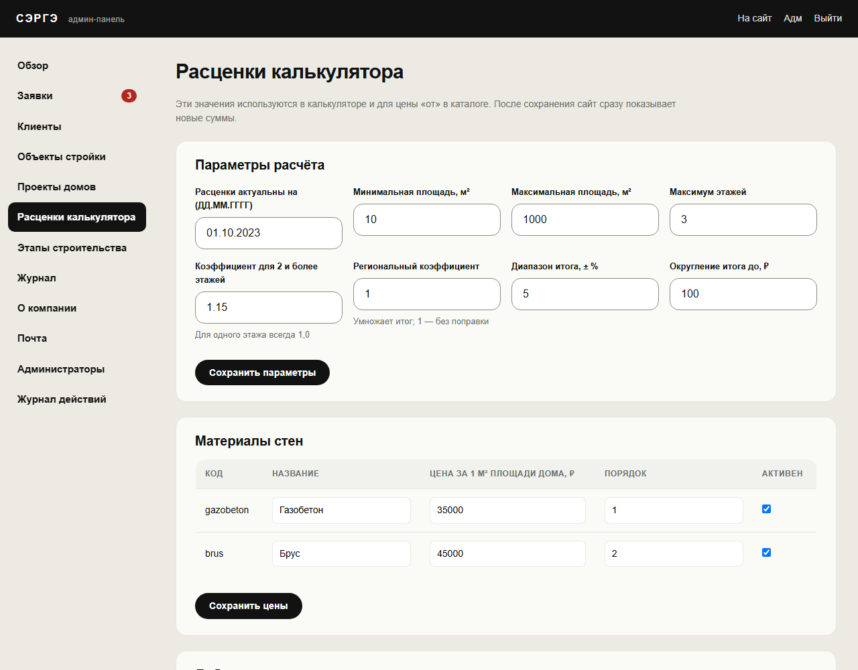
Рисунок 15 — Расценки калькулятора.
Для проекта дома указываются идентификатор вида serge-N, название, площадь, этажность, число спален и санузлов, материал и фундамент, описание, гараж и терраса, три изображения (фасад, интерьер, планировка; JPG, PNG или WebP до 5 МБ) и признак публикации: скрытый проект на сайте не показывается. Для статьи журнала – заголовок, категория, время чтения, краткое описание, текст (абзацы разделяются пустой строкой, строка, начинающаяся с «## », становится подзаголовком), изображение, дата и признак публикации.

4.5 Почта, администраторы и журнал действий
В разделе «Почта» показано, включена ли отправка писем, и можно отправить тестовое письмо на свой адрес. Настройка выполняется в файле includes/config.local.php (для Gmail нужен пароль приложения). В разделе «Администраторы» создаются новые администраторы, сбрасываются пароли и отключаются учётные записи. Раздел «Журнал действий» хранит 200 последних действий администраторов: время, кто выполнил, что сделано и над каким объектом. Клиент, открывший адрес админ-панели, получает сообщение «Нет доступа».

5. Сообщения пользователю
Таблица 5.1 – Сообщения и действия пользователя
Сообщение | Причина | Что сделать
Укажите площадь числом от 10 до 1000 м² | Поле пустое, содержит буквы или знаки, ноль, отрицательное число или значение вне диапазона | Введите число от 10 до 1000
Выберите этажность из списка | Этажность не выбрана | Выберите значение в списке
Выберите материал стен | Материал не выбран | Выберите материал
Выберите тип фундамента | Фундамент не выбран | Выберите фундамент
Не получилось выполнить расчёт. Проверьте соединение и попробуйте ещё раз. | Нет связи с сервером | Проверьте интернет и повторите расчёт
По таким параметрам ничего не нашлось | Фильтры каталога слишком строгие | Нажмите «Сбросить фильтры» или ослабьте условия
Страница не найдена / Такого проекта нет | Устаревшая ссылка или опечатка в адресе | Откройте каталог через меню
Форма устарела. Вернитесь назад, обновите страницу и повторите. | Защитный код формы не подошёл: страница была открыта давно или в другой вкладке | Обновите страницу и отправьте форму ещё раз
Укажите имя: от 2 до 100 символов | Имя пустое, слишком короткое или слишком длинное | Введите имя
Укажите российский номер телефона, например +7 900 000-00-00 | Номер неполный или не российский | Введите номер в одном из привычных форматов
Проверьте адрес почты | Адрес написан с ошибкой | Исправьте адрес или оставьте поле пустым
Нужно согласие на обработку данных | Не отмечен флажок согласия | Отметьте флажок
Вы уже отправляли заявки. Мы свяжемся с вами, или позвоните нам по телефону. | С вашего адреса или номера превышено число заявок | Дождитесь звонка менеджера или позвоните сами
Этот номер уже зарегистрирован. Войдите или восстановите доступ | Аккаунт с таким телефоном уже есть | Войдите или нажмите «Забыли пароль?»
Неверный телефон, почта или пароль | Данные входа не подошли | Проверьте данные и повторите вход
Слишком много неудачных попыток. Подождите 15 минут или позвоните нам. | Было пять неверных попыток входа подряд | Подождите 15 минут или обратитесь к менеджеру
Пароль не короче 8 символов; В пароле нужны буква и цифра | Новый пароль слишком простой | Придумайте пароль из 8 и более символов с буквой и цифрой
Текущий пароль указан неверно | В профиле неверно введён прежний пароль | Введите текущий пароль
Раздел недоступен | Страницы заявок и кабинета открыты в версии без базы данных | Перейдите в каталог или калькулятор

6. Частые вопросы

Почему цена в каталоге указана «от»?
Цена в каталоге рассчитана по той же модели, что и в калькуляторе, для параметров самого проекта. Реальная стоимость зависит от участка, выбранной комплектации и инженерных решений.

Чем расчёт отличается от сметы?
Калькулятор использует упрощённую модель из четырёх параметров. Смета составляется специалистом по нормативам и учитывает грунт, подъезд, доставку материалов и многое другое. Расчёт на сайте нужен, чтобы заранее оценить порядок затрат.

Почему нельзя выбрать больше трёх этажей?
Сайт рассчитан на индивидуальное жильё, для которого действует ограничение числа надземных этажей.

Как удалить сохранённые данные?
Нажмите «Сбросить» в калькуляторе. Параметры хранятся только в вашем браузере, их можно также удалить через настройки браузера.

Телефон, адрес и цифры на сайте настоящие?
Нет. Контакты, цифры компании, сведения раздела «О компании», статьи журнала и панель хода строительства на главной странице – демонстрационные данные учебного проекта.

Нужна ли регистрация?
Нет. Каталог, калькулятор и информационные разделы доступны всем, заявку тоже можно оставить без аккаунта. Аккаунт нужен, чтобы следить за ходом строительства; его можно создать самому или получить от менеджера после заключения договора.

Какие данные о себе сайт хранит?
Имя, телефон и почту (по желанию), которые вы указали в заявке или при регистрации, текст сообщения и параметры расчёта, приложенные к заявке. Данные хранятся в базе данных, пароль – в виде хэша. Подробности приведены в политике конфиденциальности. Чтобы узнать, какие данные хранятся, исправить их или удалить, позвоните или напишите в компанию.

Что делать, если забыл пароль?
На странице входа нажмите «Забыли пароль?» и отправьте заявку на восстановление доступа: менеджер свяжется с вами и выдаст новый пароль, который при первом входе нужно будет заменить.

